Приложение № 1

ИНСТРУКЦИЯ УЧАСТНИКУ
III Краевой Олимпиады для педагогов, специалистов образовательных организаций Пермского края, работающих с детьми с ОВЗ и детьми–инвалидами, в 2020 году

I испытание Олимпиады проходит в заочной форме в он-лайн режиме с помощью персональных компьютеров, подключенных к сети Интернет. Официальные даты проведения I направления (этапа)Олимпиады 03 ноября 2020 года в период с 10 до 11 часов, с 17 до 18 часов.
II испытание «Мотивационный ролик» (заочная форма участия) – 05 ноября – 10 ноября 2020 года Олимпиады проходит в заочной форме. Загрузка ссылки на мотивационный ролик на сайт дистанционного обучения осуществляется до 1 ноября 2020 года.
III испытание «Конкурс мастер-классов» (заочная форма участия) – 05 ноября – 10 ноября 2020 года Олимпиады проходит в заочной форме. Загрузка технологической карты с ссылкой на видеоролик мастер-класса на сайт дистанционного обучения осуществляется до 1 ноября 2020 года.

Наименование программы | III Краевая Олимпиада для педагогов, специалистов образовательных организаций Пермского края, работающих с детьми с ОВЗ и детьми–инвалидами_2020
Кодовое слово | olimpovz-2020
СОДЕРЖАНИЕ
I. Регистрация в системе 5
II. Запись на курс 9
III Выход с сайта 9
IV. Авторизация на сайте 10

При возникновении вопросов по прохождению данной части курса можно обращаться по рабочему телефону 8 (342) 215-18-67, добавочный 367 или по сотовому тел. 8-908-241-87-55 - Усть-Качкинцева Елизавета Юрьевна (специалист отдела ДПО).

I. РЕГИСТРАЦИЯ В СИСТЕМЕ
Для прохождения практической части курса (дистанционного обучения) необходимо:
Пройти самостоятельную регистрацию на сайте дистанционного обучения ФППК ПГГПУ http://fppkdo.ru/ ВНИМАНИЕ! Если Вы регистрировались на сайте http://fppkdo.ru/ранее, необходимо ввести старый логин и пароль (пункт V). Для восстановления утраченного ЛОГИНА И ПАРОЛЯ обращаться к администратору сайта (см. последний абзац инструкции).

1.1. Зайдите на главную страницу сайта http://fppkdo.ru/ (рис.1)

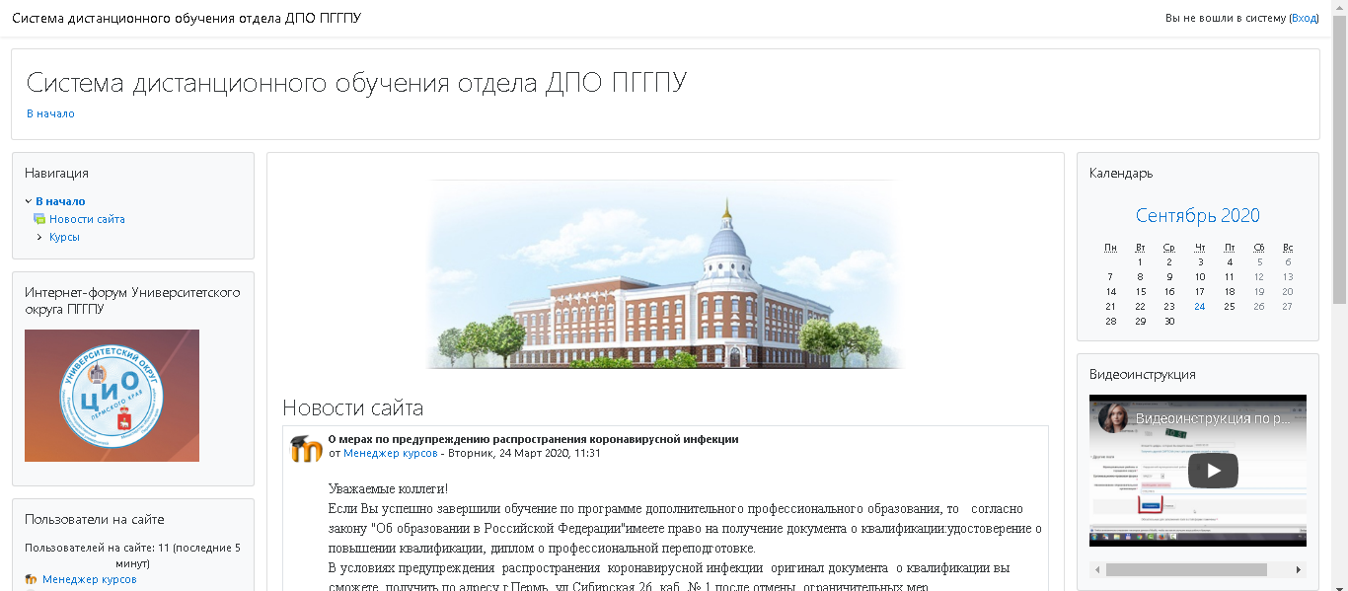
Рисунок 1
1.2. Для начала процедуры регистрации необходимо кликнуть мышкой по слову «Вход» (рис.2).

Рисунок 2
1.3. Вы перейдете на страницу для авторизации и регистрации (рис.3). Если вы в первый раз оказались на нашем сайте, для доступа к дистанционным курсам вам необходимо создать учетную запись на сайте (зарегистрироваться). На странице для авторизации приведена пошаговая инструкция для самостоятельной регистрации:

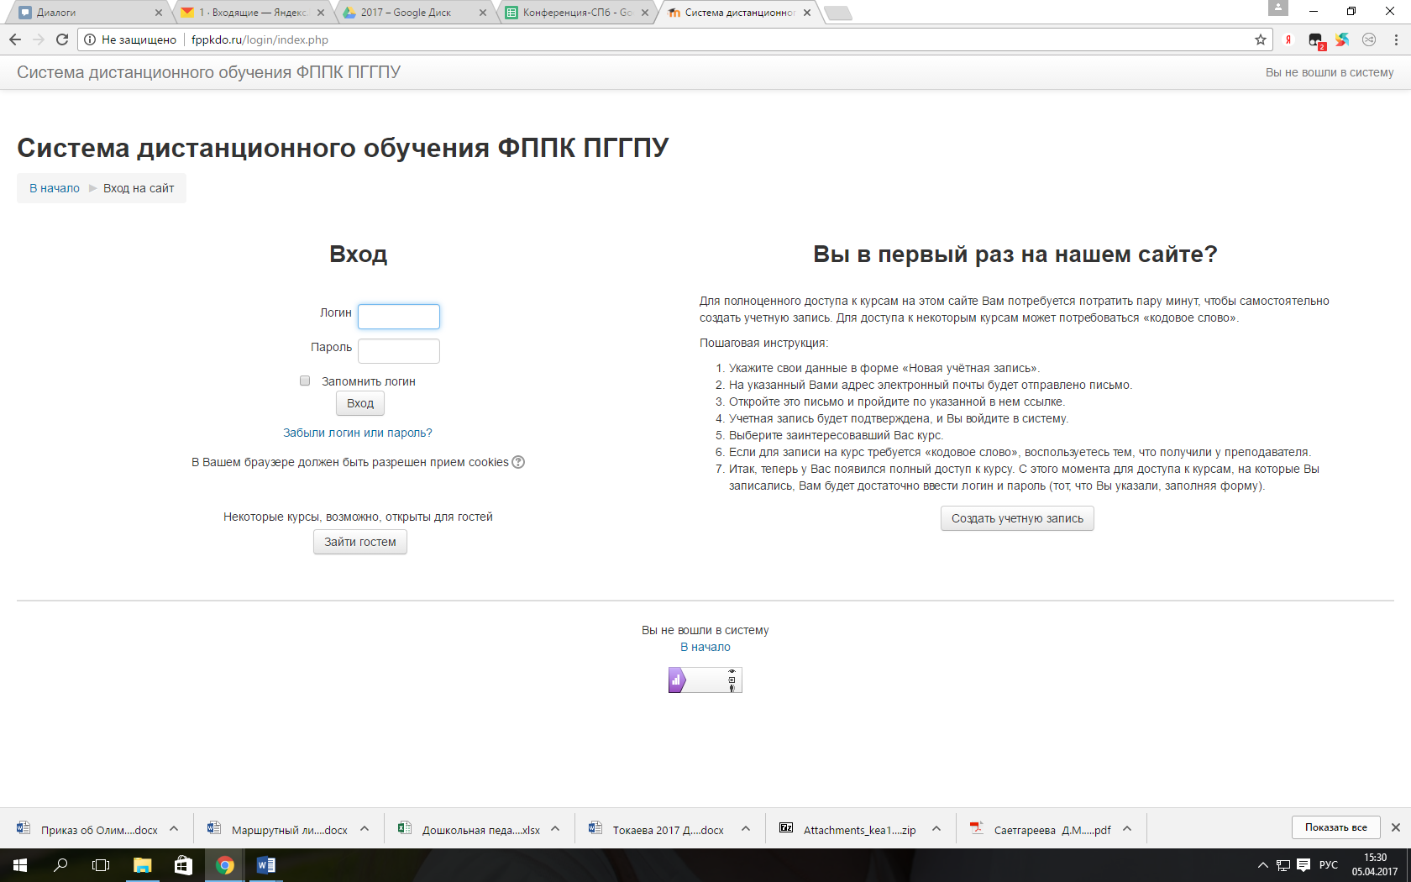

Рисунок 3

1.4. Для начала, необходимо заполнить новую учетную запись (форму, содержащую данные о вас). Для этого кликните по кнопке ниже – Создать учетную запись (рис.4).

Рисунок 4

1.5. Откроется окно с формой для заполнения данных о вас. Все пустые поля необходимо заполнить (рис.5).
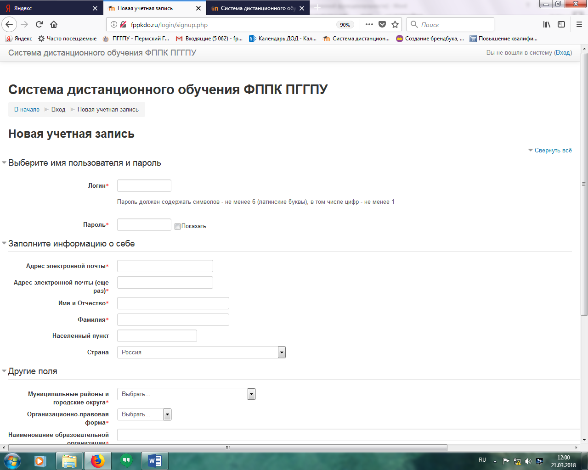
Рисунок 5
В поле Логин мы рекомендуем записать маленькими латинскими буквами вашу фамилию, добавив к ней спереди или сзади ваши инициалы (без пробелов, без разделительных знаков: точек, тире и т.п.). Например: Александр Иванович Петров записываем так aipetrov или petrovai
В поле Пароль вы должны записать созданный вами личный пароль. При создании пароля вы должны учесть:
- пароль должен содержать не менее 6 символов (только латинские буквы и цифры),
- пароль должен содержать не менее 1 цифры.
Примеры пароля: ktda2s, Kt75da, KTd567 (пример пароля при регистрации не использовать!)
Поставив галочку в окошечке «Показать», вы сможете увидеть введенный вами пароль и проверить его. Созданные вами и введенные на сайт, логин и пароль необходимо сохранить, запомнить и не показывать посторонним лицам.
Ниже необходимо заполнить информацию о себе:
- в поле e-mail необходимо ввести свой личный адрес электронной почты (ВНИМАНИЕ! На один адрес электронной почты возможно зарегистрировать ТОЛЬКО ОДНОГО пользователя)
- в окошечке ниже e-mail необходимо ввести повторно
- в окошечке Имя и Отчество вы вводите свое имя и отчество (по-русски, с заглавной буквы)
- в окошечке Фамилия вводится фамилия (по-русски, с заглавной буквы)
- в окошечке Населенный пункт необходимо ввести название населенного пункта, в котором вы проживаете (по-русски, с заглавной буквы). Обозначения, указывающие на тип населенного пункта (гор., пос., пгт, и т.п.) указывать не требуется! Далее обязательными полями для заполнения являются Муниципальные районы и городские округа; Организационно-правовая форма; Наименование образовательной организации (рис. 6).
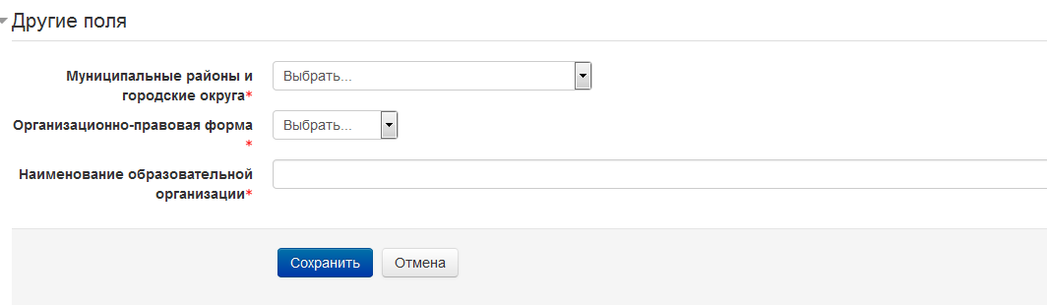
Рисунок 6

После заполнения всех полей регистрационной формы, нажмите на кнопку Сохранить
1.6. Если заполнение регистрационной формы было произведено успешно, вы увидите следующее сообщение: «На указанный Вами адрес электронной почты (……..@..........ru) было отправлено письмо с простыми инструкциями для завершения регистрации (рис.7). Если у вас появятся проблемы с регистрацией, свяжитесь с администратором сайта»
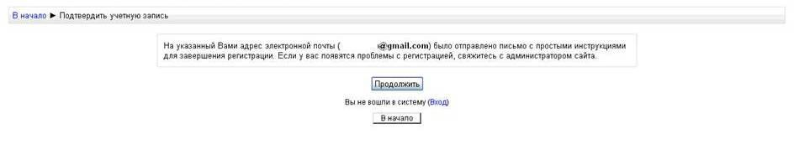
Рисунок 7

Необходимо нажать кнопку Продолжить. После чего вы автоматически перейдете на главную страницу сайта http://fppkdo.ru/
1.7. Далее, перейдите в свой ящик электронной почты, указанный при регистрации. На этот ящик в течение нескольких минут должно прийти письмо со следующим содержанием:
«…На сайте "Система дистанционного обучения ФППК ПГГПУ" был запрос на создание учётной записи с указанием Вашего адреса электронной почты. Для подтверждения новой учетной записи пройдите по адресу:……
Чтобы подтвердить учетную запись, проследуйте по ссылке на web-адрес:…» Далее должна быть расположена длинная гиперссылка из множества символов. Вам необходимо один раз кликнуть по этой гиперссылке (рис.8). Так вы подтвердите регистрацию и перейдете на сайт дистанционного обучения http://fppkdo.ru/ и автоматически авторизуетесь на нем, т.е. зайдете на него.
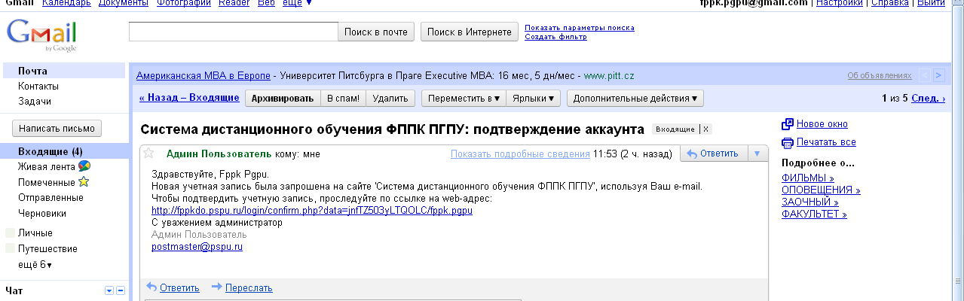
Рисунок 8

II. ЗАПИСЬ НА КУРС

2.1. На главной странице сайта вы увидите список доступных категорий дистанционных курсов. Выберите категорию «Олимпиады для педагогов» (рис.9).

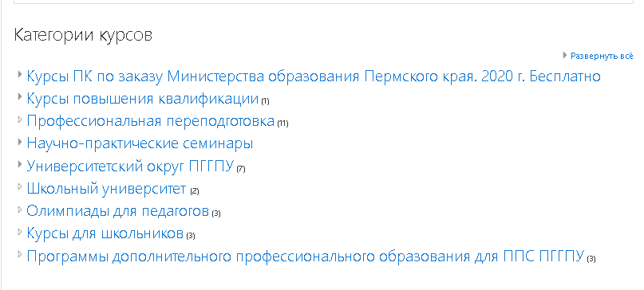

Рисунок 9
2.2. Далее выберите название курса «III Краевая Олимпиада для педагогов, специалистов образовательных организаций Пермского края, работающих с детьми с ОВЗ и детьми–инвалидами_2020».
Кликнув по названию дистанционного курса, появится окно для ввода КОДОВОГО СЛОВА (рис.10).
2.3. Введите кодовое слово «olimpovz-2020» и запишитесь на курс.
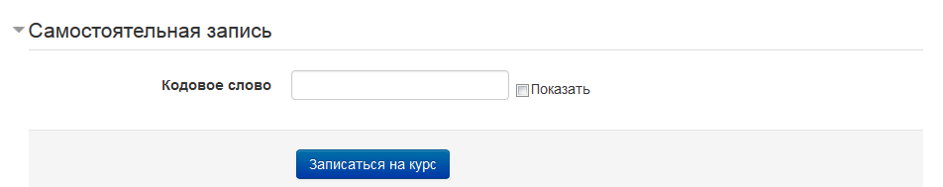
Рисунок 10
2.3. Ознакомьтесь со сведениями о курсе и приступите к изучению материалов и выполнению заданий.

III. ВЫХОД С САЙТА
3.1. Закончив занятие с материалами дистанционного курса, кликните по кнопке Выход в правом верхнем углу страницы сайта.

IV. АВТОРИЗАЦИЯ НА САЙТЕ
4.1. В следующий раз, при посещении сайта дистанционного обучения для авторизации на сайте необходимо кликнуть мышкой по слову Вход (рис. 11).

Рисунок 11
4.2. Вы перейдете на страницу для авторизации и регистрации. Введите свои логин и пароль (созданные при регистрации) в соответствующие окошечки и нажмите кнопку «Вход» (рис.12).

Рисунок 12
После этого вы сможете перейти на страницу своего дистанционного курса и продолжить процесс дистанционного обучения.
Желаем успехов в Конкурсе!

